«Вечер загадок»
Уважаемые родители с недавнего времени все воспитанники ДОУ находятся дома. Мы воспитатели и родители должны помочь преодолеть это время и разнообразить досуг наших детей. Это можно сделать с помощью мини — викторин, рисунков, также будет полезно послушать сказку, выучить стихотворение. Можно провести различные опыты. Предлагаем провести с детьми вечер загадок. Загадки развивают воображение, речевую и двигательную активность. Активизируют словарный запас. Формируют интерес к окружающему, совместным играм, преодолевать трудности в общении.

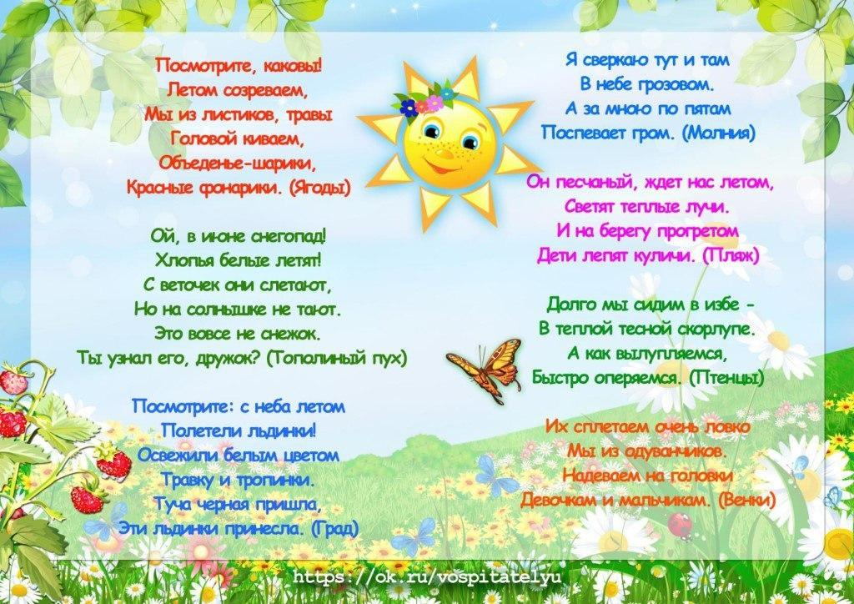

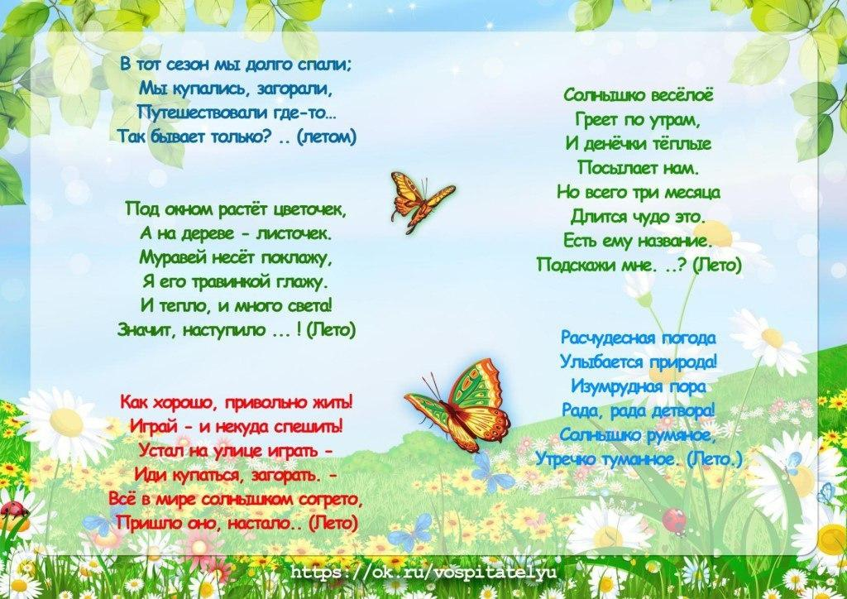

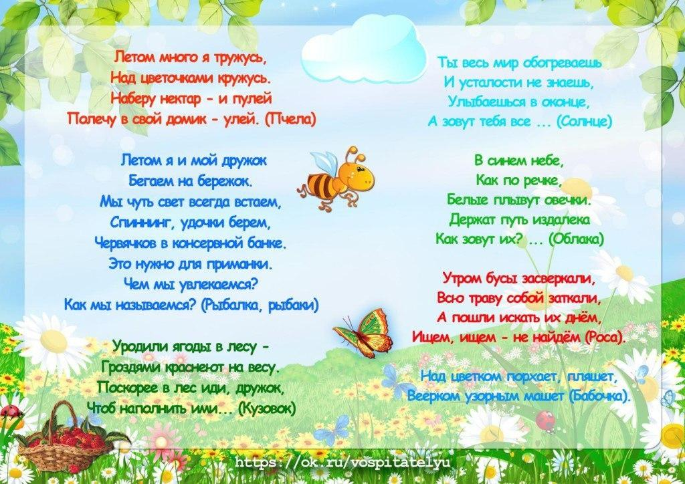

Желаем удачи и здоровья!

